Санкт-Петербургский национальный исследовательский университет информационных технологий, механики и оптики

Факультет инфокоммуникационных технологий

Лабораторная работа №2.

«Построение диаграмм потоков данных

информационной системы»

Выполнил: студент группы К4113с Тимошкина Анна Викторовна

Проверил: к. т. н., доцент ФИКТ   
Осипов Никита Алексеевич

Санкт-Петербург

2020 г.

Цель:

Разработка диаграмм потоков данных (DFD) инфокоммуникационной системы учета рабочего времени.

Задачи:

1. Ознакомиться с методологией построения диаграмм потоков данных;

Ход работы:

1. Построение диаграмм потоков данных.
   1. Диаграмма потоков данных верхнего уровня.

Внешней сущностью для данной диаграммы будет сотрудник, который взаимодействует с системой путем предоставления ей информации в качестве факта прохода через пропускной пункт предприятия. После чего он должен получить результат работы системы в виде отчета об отработанном времени (рис. 1).

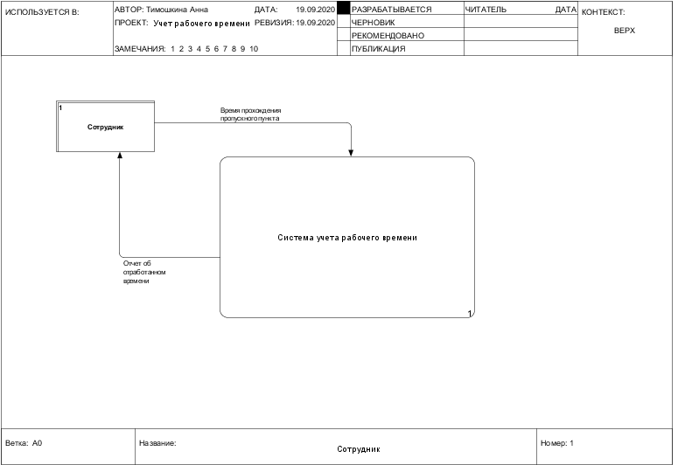

1. Диаграмма потоков данных (верхнего уровня)
   1. Диаграмма потоков данных с декомпозицией первого уровня.

Далее представляем систему учета рабочего времени в качестве нескольких процессов обработки данных. Последовательность и порядок процессов в разрабатываемой диаграмме представляем исходя из разработанной ранее диаграммы IDEF0:

1. Зафиксировать рабочее время (в последствии доработки системы фиксирование времени начала и окончания рабочего дня было объединено в один блок);
2. Рассчитать отработанное время сотрудника;
3. Сохранить данные.

Обработка данных первого процесса начинается с предоставления соответствующей информации пользователем, после чего из сервера времени получается точное время, и информация об отработанном временном промежутке отправляется в дальнейшую обработку.

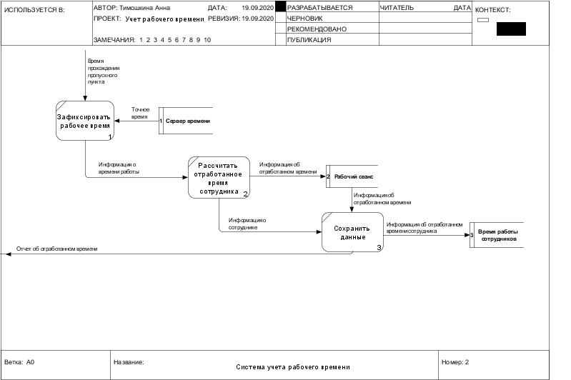

1. Декомпозиция основного элемента диаграммы потомков данных

Второй процесс рассчитывает фактическое отработанное время сотрудника, включая (нормированное время, сверхурочное время и обеденное время) и сохраняет его в локальной БД в таблице рабочих сеансов. Информация из этой таблицы в ходе процесса сохранения данных преобразуется в требуемый формат и отправляется в БД предприятия в таблицу времени работы сотрудников. Помимо этого, сотруднику предоставляется результат работы программы и показывается отчет о рассчитанном времени его работы (рис. 2).

Вывод:

В ходе выполнения данной лабораторной работы была дополнена разработанная в прошлой лабораторной работе функциональная модель IDEF0. Для этого были созданы две диаграммы потомков данных разрабатываемой системы.

Диаграмма верхнего уровня показывает обмен данными системы с внешними сущностями, а именно с сотрудником предприятия. Далее представляется процесс обмена данными в самой системе путем декомпозиции главного элемента. Это позволяет понять с какими базами данных взаимодействует система и на каком этапе. Также при составлении декомпозиции диаграммы потоков данных аналогичные процессы фиксирования рабочего времени были объединены в один блок, чего не было сделано при моделировании диаграммы IDEF0.